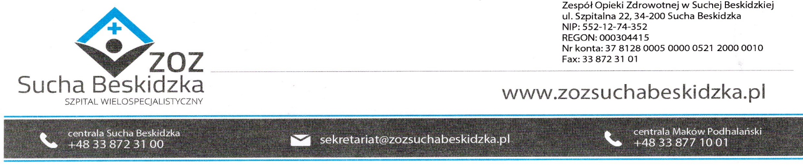
Znak: ZOZ.V.010/DZP/07/24 Sucha Beskidzka dnia 07.03.2024r.

Dotyczy: Postępowania na dostawę sprzętu 1x użytku oraz materiałów medycznych: ZOZ.V.010/DZP/07/24.

Dyrekcja Zespołu Opieki Zdrowotnej w Suchej Beskidzkiej odpowiada na poniższe pytania:
Pakiet 54 Prosimy Zamawiającego o dopuszczenie endoskopu o średnicy części roboczej 8,4 Fr. Pozostałe parametry zgodne z SWZ.
Odp. Zamawiający dopuszcza.

